Manuel Anibal Lopez Valenzuela

* Tablas
* Formas(corazón)
* Organigrama (Smart art)
* Imágenes (tikal)

|  |  |  |  |
| --- | --- | --- | --- |
| nombre | grado | direccion | ciudad |
|  |  |  |  |
|  |  |  |  |
|  |  |  |  |

Corazón

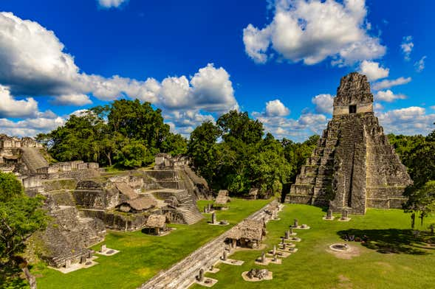

tikal